МИНИСТЕРСТВО ЦИФРОВОГО РАЗВИТИЯ, СВЯЗИ И

МАССОВЫХ КОММУНИКАЦИЙ РОССИЙСКОЙ ФЕДЕРАЦИИ

Ордена Трудового Красного Знамени федеральное государственное бюджетное образовательное учреждение высшего образования **«Московский технический университет связи и информатики»**

**(МТУСИ)**

**ОТЧЕТ**

по лабораторной работе №5

«Списки значений, таблицы значений. Объектная модель данных. Клиент-серверная архитектура.»

По дисциплине «Основы программирования в корпоративных информационных системах»

Выполнила:

Студент группы БВТ2204

Могильницкая А.С.

Проверил:

Игнатов Д.В.

.

Москва

2024

1. **Задачи**

**Цель работы:**

Изучить списки значений, таблицы значений, объектная модель данных, клиент-серверную архитектуру в 1С:Предприятие.

**Задание:**

Список значений

1. Заполнить список значений данными о ФИО сотрудников компании не менее 10 штук. Предложить пользователю выбрать одного из сотрудников, которого премируют по итогам месяца. Вывести информацию с помощью метода сообщить в формате: «<ФИО> получит премию в размере <сумма на выбор студента> в конце месяца!».
2. Заполнить список значений данными о ФИО сотрудников компании не менее 10 штук. Заполнить список значений данными о премиях сотрудников (можно использовать генератор случайных чисел), не менее 5 штук. Заполнить список значений данными о периодах премирования сотрудников компании не менее 10 штук. Предложить пользователю выбрать одного из сотрудников, которого премируют по итогам месяца, размер премии и сам месяц. Вывести информацию с помощью метода сообщить в формате: «<ФИО> получит премию в размере <сумма> в конце <месяц>!».
3. Меню столовой состоит из первого, второго и напитка. Повара столовой могут приготовить 10 разных блюд первого, такое же количество второго и столько же напитков. Пользователь вводит свое ФИО. И выбирает из 10 блюд одно первое, далее второе, и в конце напиток. Всю эту информацию: ФИО, первое, второе, напиток – нужно занести программно в справочник, который перед этим нужно создать. Имя справочника – РационСотрудника.

Таблицы значений(ТЗ)

1. Создать ТЗ для библиотеки, содержащую информацию о наименовании книги, авторе, годе издания, количестве страниц, адресе издательства, названии издательства, рекомендуемой к продаже цене, кратком описании. Реализовать сортировку по автору, цене, количеству страниц. Вывести изначальную ТЗ и три ТЗ, каждая из которых отсортирована по определенному столбцу.
2. Создать справочник Библиотека. Перенести ТЗ до сортировок из 1 задания в справочник.
3. Реализовать с помощью списка значений кнопки по работе с ТЗ: «добавить новую книгу», «найти книгу», «найти и удалить книгу», «узнать количество книг», «выход из  библиотеки». В зависимости от выбранной кнопки выполнить операцию с ТЗ. То есть если пользователь нажал кнопку «добавить новую книгу», то необходимо дать пользователю возможность ввести данные об авторе, годе издания и т.д. И перенести эти данные не только в ТЗ, но и в справочник. При удалении соответственно найти в справочнике книгу и удалить ее, а также сделать это в ТЗ. Выводить окно с кнопками пока пользователь не нажмет кнопку  «выход из  библиотеки».

Массив структур

1. Создать структуру, содержащую информацию: название товара, цена, срок годности, характеристика, производитель. Структур должно быть не менее 10. Все структуры добавить в один массив и передать его с клиента на сервер. На сервере в справочник Номенклатура программно занести данные.

Создать структуру, содержащую информацию: дата, температура воздуха, влажность, температура по ощущениям, город. Структур должно быть не менее 10. Все структуры добавить в один массив и передать его с клиента на сервер. На сервере в справочник ПогодаПоГородам программно занести данные.

**Ход работы:**

Список значений

1) Заполним список значений данными о ФИО сотрудников компании не менее 10 штук. Предложим пользователю выбрать одного из сотрудников, которого премируют по итогам месяца. Выведем информацию с помощью метода сообщить в формате: «<ФИО> получит премию в размере <сумма на выбор студента> в конце месяца!».

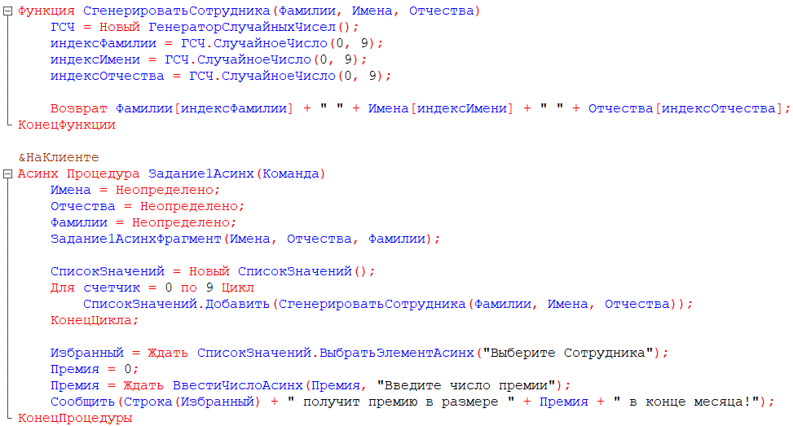

Рисунок 1

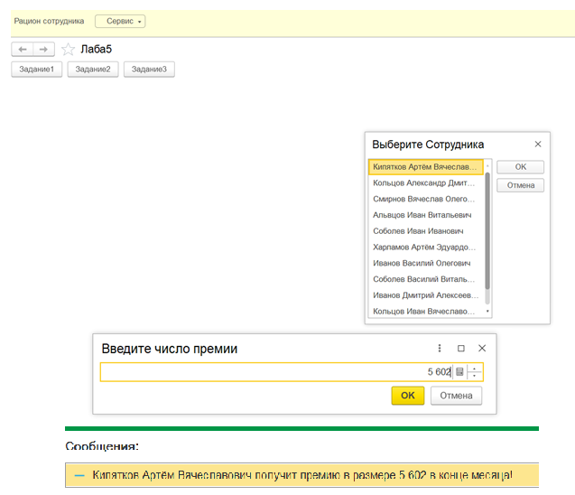

Рисунок 2

2) Заполним список значений данными о ФИО сотрудников компании не менее 10 штук. Заполним список значений данными о премиях сотрудников (можно использовать генератор случайных чисел), не менее 5 штук. Заполним список значений данными о периодах премирования сотрудников компании не менее 10 штук. Предложим пользователю выбрать одного из сотрудников, которого премируют по итогам месяца, размер премии и сам месяц. Выведем информацию с помощью метода сообщить в формате: «<ФИО> получит премию в размере <сумма> в конце <месяц>!».

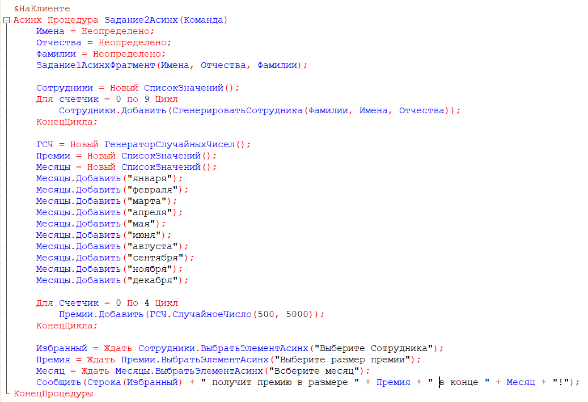

Рисунок 3

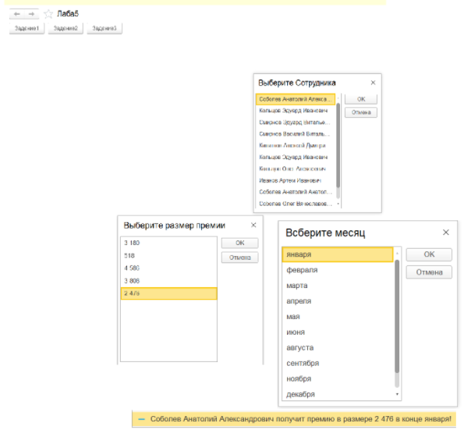

Рисунок 4

3) Меню столовой состоит из первого, второго и напитка. Повара столовой могут приготовить 10 разных блюд первого, такое же количество второго и столько же напитков. Пользователь вводит свое ФИО. И выбирает из 10 блюд одно первое, далее второе, и в конце напиток. Всю эту информацию: ФИО, первое, второе, напиток – занесем программно в справочник, который перед этим создадим. Имя справочника – РационСотрудника.

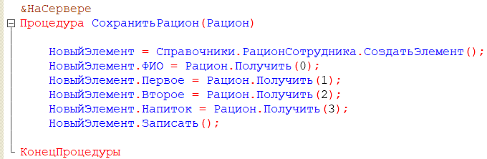

Рисунок 5

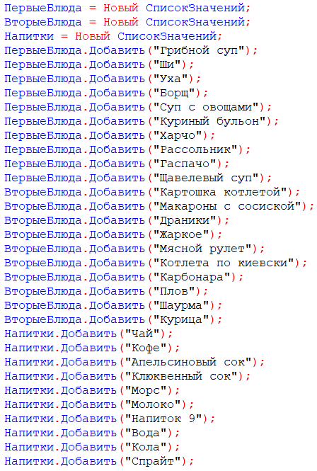

Рисунок 6

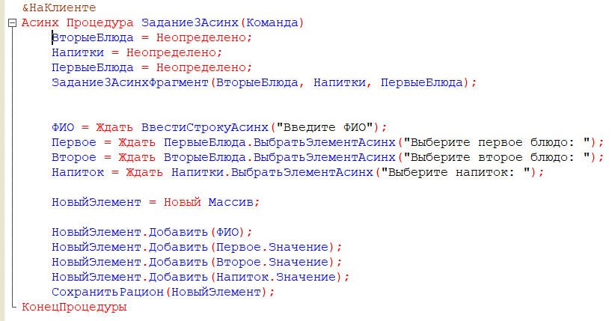

Рисунок 7

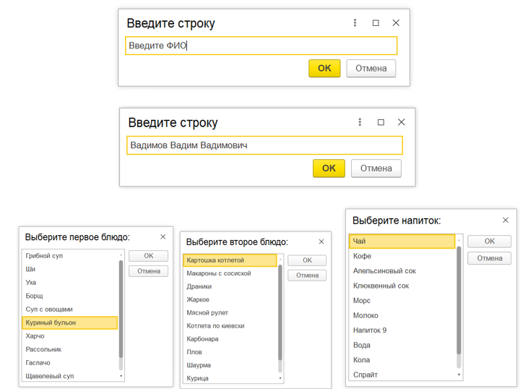

Рисунок 8

Рисунок 9

Таблицы значений(ТЗ)

1) Создадим ТЗ для библиотеки, содержащую информацию о наименовании книги, авторе, годе издания, количестве страниц, адресе издательства, названии издательства, рекомендуемой к продаже цене, кратком описании. Реализуем сортировку по автору, цене, количеству страниц. Выведем изначальную ТЗ и три ТЗ, каждая из которых отсортирована по определенному столбцу.

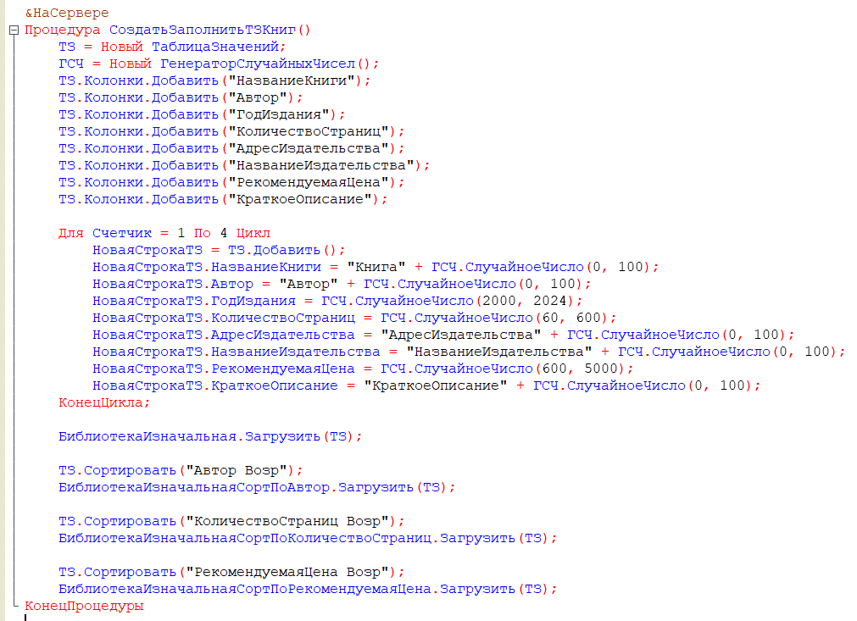

Рисунок 10

Рисунок 11

Рисунок 12

Рисунок 13

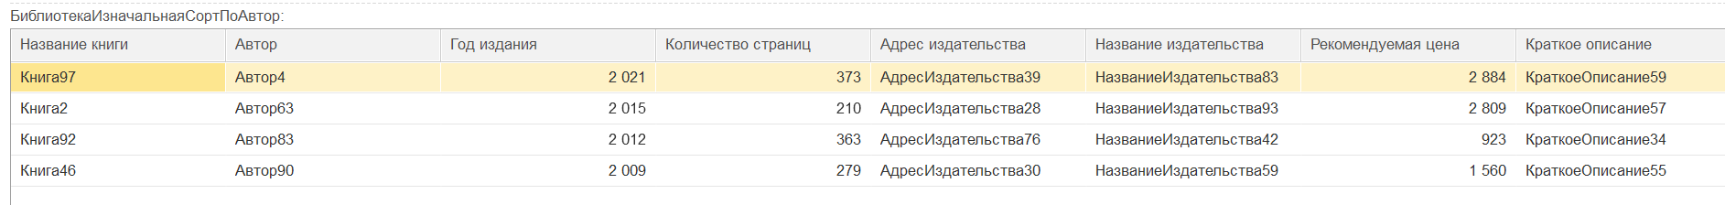

Рисунок 14

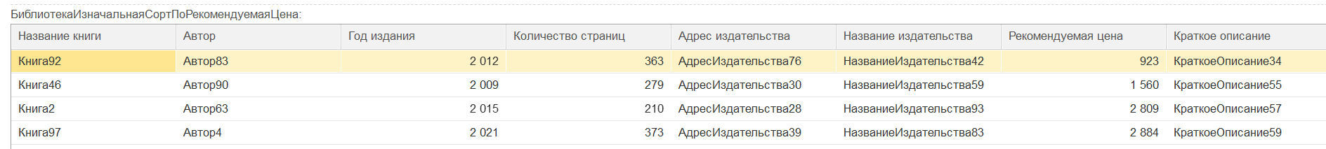

Рисунок 15

2) Создадим справочник Библиотека. Перенести ТЗ до сортировок из 1 задания в справочник.

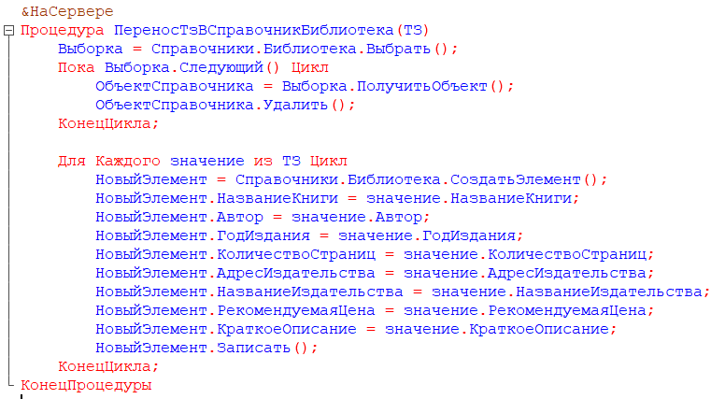

Рисунок 16

Рисунок 17

Рисунок 18

3) Реализуем помощью списка значений кнопки по работе с ТЗ: «добавить новую книгу», «найти книгу», «найти и удалить книгу», «узнать количество книг», «выход из библиотеки». В зависимости от выбранной кнопки выполним операцию с ТЗ. То есть если пользователь нажал кнопку «добавить новую книгу», то необходимо дать пользователю возможность ввести данные об авторе, годе издания и т.д. И перенесем эти данные не только в ТЗ, но и в справочник. При удалении соответственно найдем в справочнике книгу и удалим ее, а также сделаем это в ТЗ. Выведем окно с кнопками пока пользователь не нажмет кнопку «выход из библиотеки».

Рисунок 19

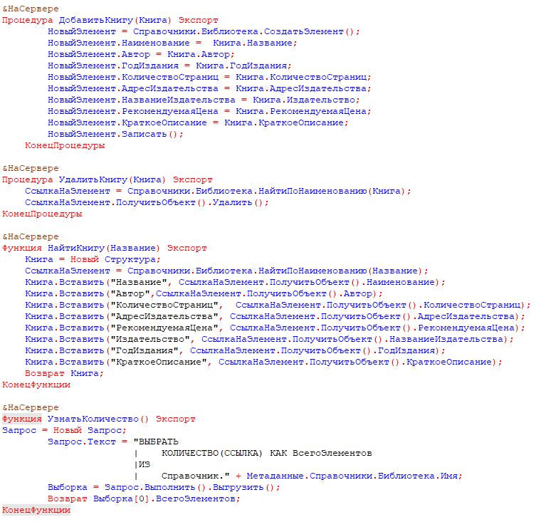

Рисунок 20

Рисунок 20

Рисунок 21: Программа на стороне сервера

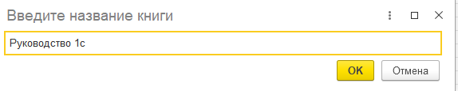

Рисунок 21

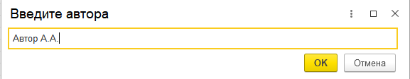

Рисунок 22

Рисунок 23: Ввод автора

Рисунок 23

Рисунок 24: Ввод количества страниц

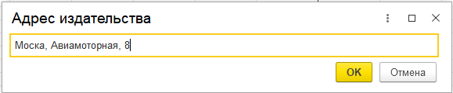

Рисунок 24

Рисунок 25: Ввод адреса издательства

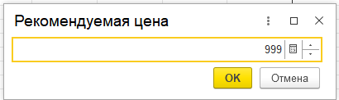

Рисунок 25

Рисунок 26: Ввод рекомендуемой цены

Рисунок 26

Рисунок 27: Ввод издательства

Рисунок 27

Рисунок 28: Ввод даты

Рисунок 28

Рисунок 29

Рисунок 30

Рисунок 31

Рисунок 32

Массив структур

1) Создадим структуру, содержащую информацию: название товара, цена, срок годности, характеристика, производитель. Структур должно быть не менее 10. Все структуры добавим в один массив и передать его с клиента на сервер. На сервере в справочник Номенклатура программно занесем данные.

Рисунок 33

Рисунок 34

Рисунок 35

2) Создадим структуру, содержащую информацию: дата, температура воздуха, влажность, температура по ощущениям, город. Структур должно быть не менее 10. Все структуры добавим в один массив и передадим его с клиента на сервер. На сервере в справочник ПогодаПоГородам программно занесем данные.

Рисунок 36

Рисунок 37

Рисунок 38

**Вывод**:

Цель работы «Изучение списков значений, таблиц значений, объектной модели данных и клиент-серверной архитектуры в 1С:Предприятие» была достигнута посредством разработки различных алгоритмов для сервера и клиента в программе 1С:Предприятие.